REQUERIMENTO 1599/21
Súmula: Requeiro ao Executivo junto ao órgão competente, informações sobre a previsão de início das obras da Área de Lazer (Areninha) no Residencial das Flores.

REQUEIRO à Mesa, após ouvido o Douto Plenário, nos termos do Art. 192-C do Regimento Interno, para que seja solicitado ao Senhor Prefeito Igor Soares Ebert, junto ao órgão competente, informações sobre a previsão de início das obras da Área de Lazer (Areninha) no Residencial das Flores.

JUSTIFICATIVA:

Senhor Presidente,
Senhores Vereadores,
Senhoras Vereadoras,

Trata-se de uma solicitação desta legisladora, já que é um equipamento de suma importância para os moradores do referido bairro, os quais são carentes de um espaço especialmente criado para a prática de atividades físicas para os adultos e o entretenimento para as crianças com o playground.

Através do Ofício 311/18 solicitei ao Executivo o levantamento da área localizada junto ao Residencial das Flores na Estrada Elias Alves da Costa, pois há um espaço municipal de 4.681,88m² direcionado a área de lazer do município, e no local há um campo de futebol que pode ser melhorado e uma grande área ao redor que poderia ser utilizada para outras finalidades.

Mediante resposta, através da Indicação 943/20 indiquei ao Executivo estudos para a construção de uma Areninha com Área de Lazer no Residencial das Flores e por meio deste requeiro informações quanto a previsão de início das obras.

Apenso a este documento segue cópias do Ofício 311/18 e Indicação 943/20.

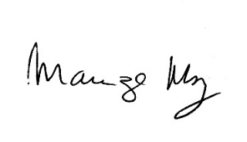
Sala das Sessões Bemvindo Moreira Nery, 21 de outubro de 2021.

____________________________________________
MARIZA MARTINS BORGES
Vereadora – PODEMOS

